- Загрузка и установка клиента Zoom

Windows/Mac (десктопная версия):
- Вводим в поисковике (Google, Yandex…) “Zoom скачать”, переходим по ссылке
«Download Center - Zoom»
либо
Вводим в адресную строку https://zoom.us/download
- Скачиваем «Клиент Zoom для конференций»
- Запускаем загруженный файл
- Готово! Вы восхитительны! Программа запустится автоматически, на рабочем столе будет создан ярлык Zoom, с помощью которого можно будет запускать клиент
iPhone/iPad:
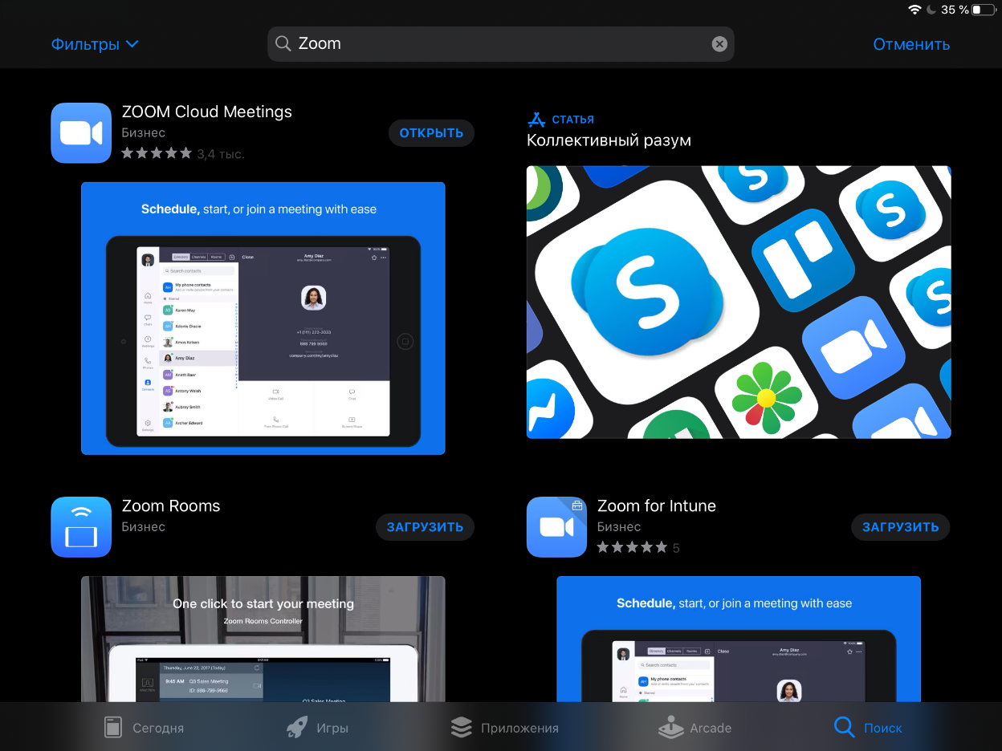
- Открываем AppStore, раздел поиск
- Вводим в поисковую строку слово «Zoom»
- Скачиваем найденную программу ZOOM Cloud Meetings
- Открываем ее

- Регистрация в системе

Windows/Mac (десктопная версия)
- Запущенное приложение предложит нам присоединиться к конференции, но нам нужно создать конференцию, поэтому нам нужно зарегистрироваться в системе как организатор конференций. Для этого нужно нажать на кнопку «Войти в»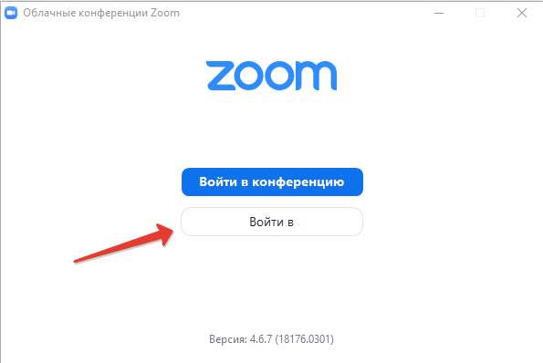
И потом на «Зарегистрироваться бесплатно»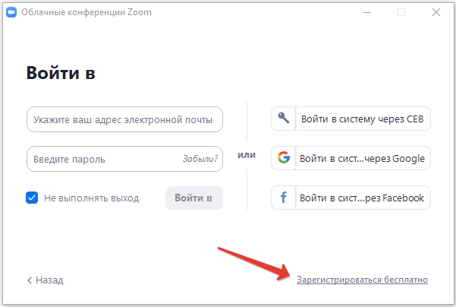
Откроется ваш браузер, где вам будет предложено ввести свою рабочую почту

- Вам придет письмо от Zoom с ссылкой для активации вашей новой учетной записи. Перейдите по этой ссылке, нажав в письме на кнопку «Активировать учетную запись»

- Далее введите ваши Имя, Фамилию и придумайте пароль, нажмите «Продолжить». На предложение кого-либо пригласить нажмите «Пропустить», на предложение провести тестовую конференцию нажмите «Перейти к учетной записи»

- Теперь вы можете выйти из браузера и выполнить вход в приложение Zoom, введя свои почту и свежепридуманный пароль.

- Готово!

iPhone/iPad
- Нажмите «Регистрация»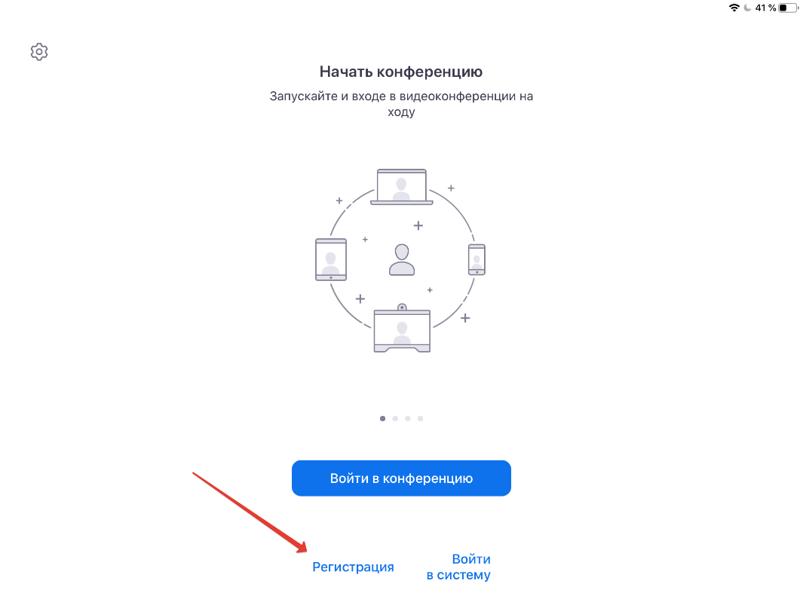
- В открывшемся окне введите свой e-mail, Имя и Фамилию
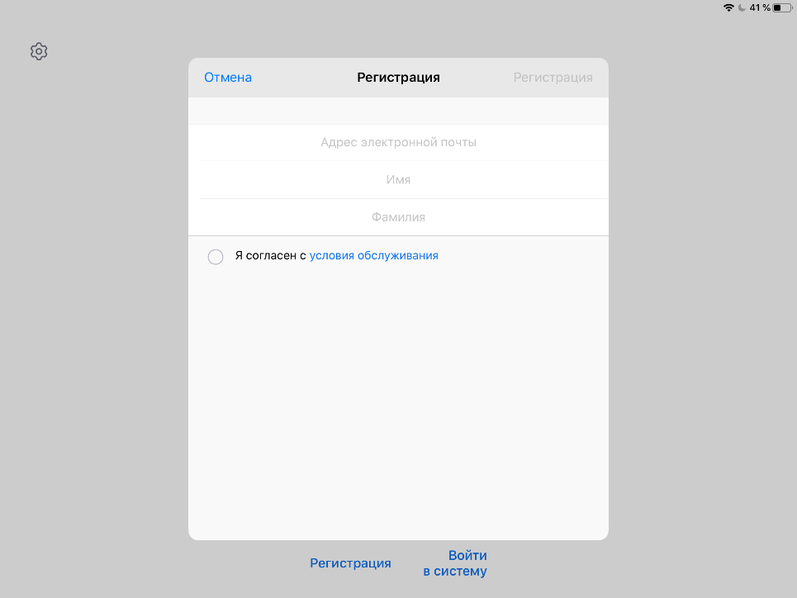
- На указанную почту придет письмо с просьбой об активации учетной записи, откройте это письмо и перейдите по ссылке внутри
- Далее придумайте пароль, нажмите «Продолжить». На предложение кого-либо пригласить нажмите «Пропустить», на предложение провести тестовую конференцию нажмите «Перейти к учетной записи»
- Вернитесь к приложению Zoom, нажмите «Войти в систему», войдите в систему, используя вашу почту и свежепридуманный пароль
- Готово!

- Обзор главного меню, создание конференции, основные функции
Windows/Mac (десктопная версия)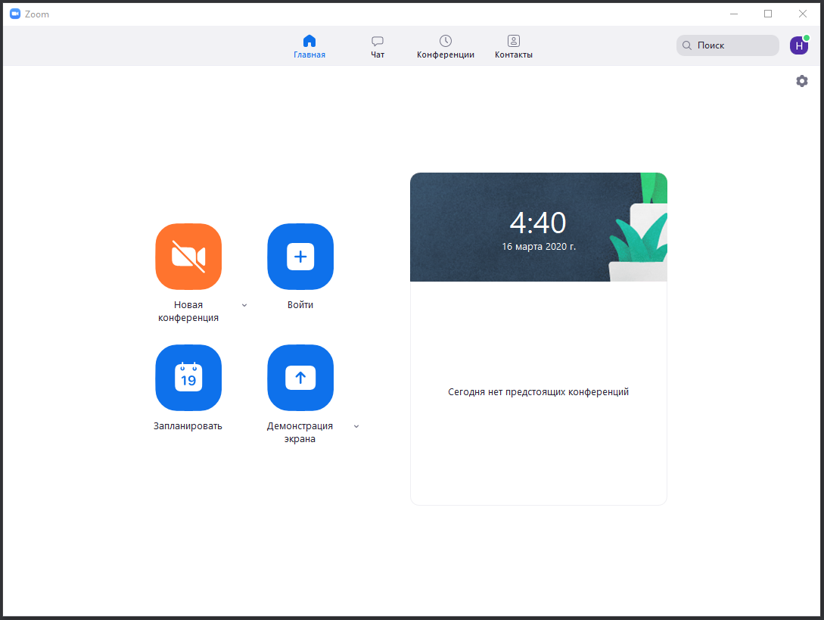
Интерфейс достаточно прост, фактически нас интересует только функция создания конференций, так как ваша задача – проведение урока. Перед тем как нажать на кнопку «Новая конференция», вам нужно нажать на невзрачную стрелочку справа от этой надписи. Нажав на нее, вы увидите следующее:
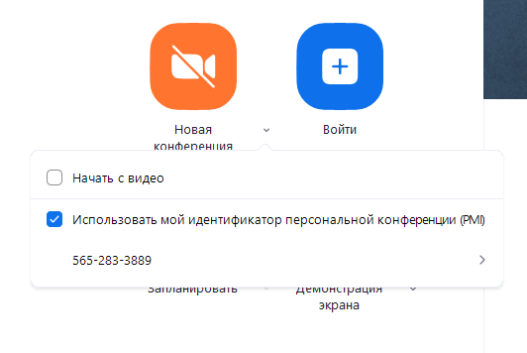
Это краткие настройки по умолчанию для новой конференции. Первая галочка – включать ли автоматически видеовещание при создании новой конференции. Ее вы можете настроить на свое усмотрение. Вторая же галочка настоятельно рекомендуется к включению, как на скриншоте. Это сделает адрес создаваемых вами конференций постоянным, который будет соответствовать автоматически сгенерированному идентификатору персональной конференции, который уникален и неизменен.
И при этой включенной опции ссылки на ваши конференции тоже буду одинаковы, и значит у студентов не будет проблемы подключится к вам, даже при превышении 40 минутного лимита бесплатной версии, когда вам будет необходимо пересоздать конференцию. Вы просто создаете конференцию с теми же настройками, и студенты подключатся к вам по уже полученной ранее ссылке/по полученному ранее идентификатору.
Перейдем к тому, что вы увидите после выставления галочек и нажатия на кнопку «Новая конференция»
Если у вас была выставлена галочка «Начать с видео», то вы увидите новое окно конференции:
Если же галочка была выключена, либо вы выключите видеопоток нажав на кнопку «Остановить видео» слева снизу, то вы увидите приветственное окно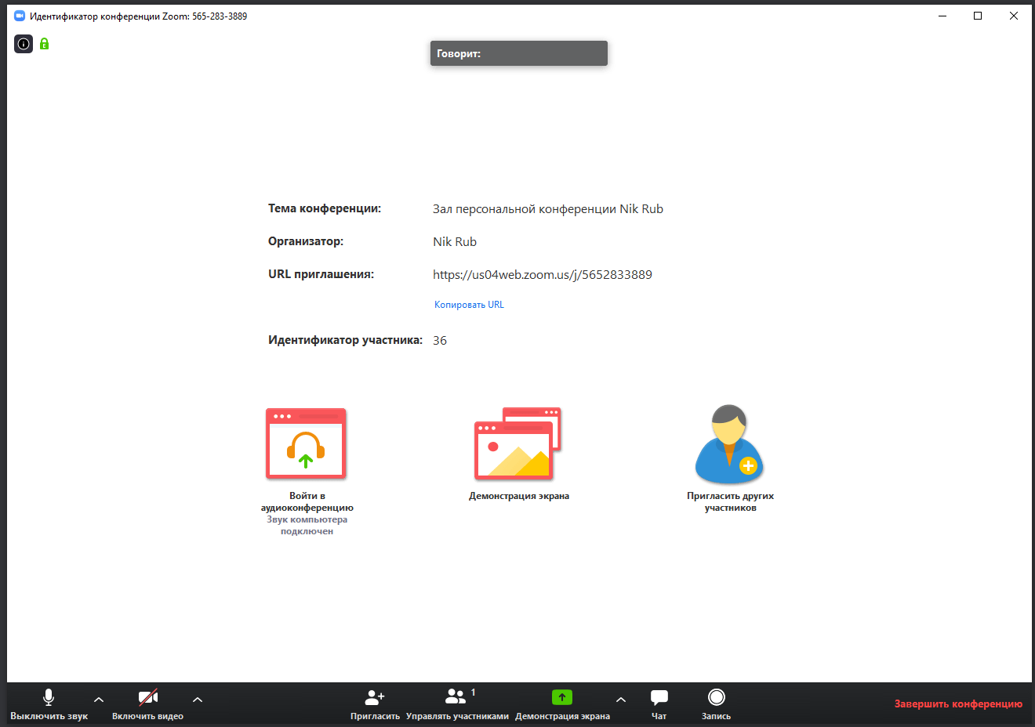
Слева сверху, при нажатии на значок вы увидите информацию по текущей конференции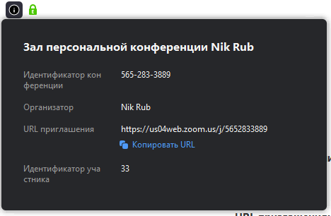
Идентификатор конференции — это числовой код, по которому студенты могут подключиться к вашей конференции. Альтернативно вы можете чуть ниже скопировать URL адрес (ссылка), который вы можете отправить через Managebac студентам, и перейдя по этой ссылке они смогут присоединиться к вашей конференции. Аналогично с приветственным окном, которое будет видно если вы отключили видеовещание и в конференции пока нет других участников.
В нижнем меню вы можете получить доступ к основным функциям конференции.
(Слева направо)
- Управление звуком – тут вы можете включить и выключить свой микрофон
- Управление видео – тут вы можете включить и выключить видеопоток с вашей вебкамеры
- Пригласить – тут вы можете найти полезную кнопку «Скопировать URL» либо пригласить кого-либо из известных вам контактов в текущую конференцию
- Управлять участниками – тут вы сможете увидеть текущий список участников, увидеть их состояние (включен/выключен микрофон или камера, поднята ли рука), переименовать их, включить или отключить им звук, попросить включить видео или принудительно отключить видеопоток от участника, сделать принудительную фокусировку видео на конкретного участника (на себя либо на кого-нибудь из студентов), принудительно отключить участника.
- Демонстрация экрана – эта функция предназначена для демонстрации содержимого вашего рабочего стола, либо содержимого одного из запущенных приложений (например браузера), либо виртуальной доски сообщений, на которой можно писать либо рисовать (только самому или совместно со студентами). Стрелка вверх справа от этой кнопки дает доступ к расширенным настройкам демонстрации, позволяя ограничить, сколько людей одновременно могут транслировать экран, и может ли это делать кто-либо кроме организатора.
- Чат – стандартный чат, куда по умолчанию может писать любой участник конференции. Так же в чате возможна отправка приватных сообщений конкретному участнику и отправка файлов
- Запись – конференции при желании можно записывать, но по умолчанию такое право есть только у организатора.
- Завершить конференцию – завершает конференцию для всех участников
Далее – меню демонстрации экрана
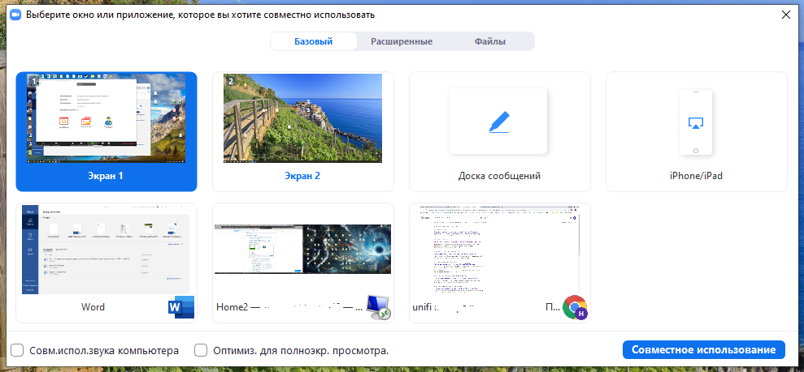
При нажатии на кнопку «Демонстрация экрана» вы увидите следующее окно

Здесь вы можете выбрать, что именно с своего компьютера вы хотите продемонстрировать. Первый вариант или варианты (зависят от количества установленных у вас мониторов) позволят транслировать содержимое всего вашего рабочего стола в пределах одного монитора.
Доска сообщений позволит вам транслировать белый экран, на котором удобно рисовать, используя встроенные инструменты комментирования.
Опция iPhone/iPad позволит вывести для трансляции экран соответствующего устройства, находящегося в одной с вашим компьютером сети. При первом запуске нужно будет согласится на установку плагина.
Далее в качестве вариантов будут идти открытые у вас окна - Zoom позволяет вести трансляцию содержимого отдельного приложения, будь то Chrome, или Word, или все что угодно. Внизу есть галочка «Совм.испол.звука компьютера», которая при включении позволяет транслировать участникам звуки вашего компьютера (например, звук воспроизводящегося у вас видеофайла)
После выбора нужного варианта следует нажать на кнопку «Совместное использование» в правом нижнем углу, и трансляция запустится. По умолчанию в верхней части экрана у вас появится меню управления Zoom, которое обзаведется дополнительными функциями для трансляций: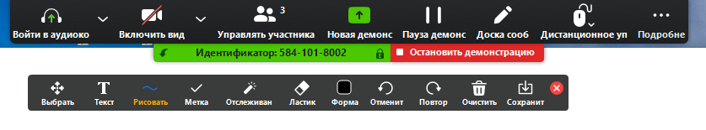
Первые три кнопки верхнего меню аналогичны кнопкам стандартной конференции, зеленая кнопка «Новая демонстрация» позволит перезапустить трансляцию, изменив ее параметры. Кнопка Пауза позволяет временно приостановить трансляцию, а потом запустить ее вновь. Следующая кнопка имеет одну и ту же функцию, но по разному называется в зависимости от выбранного режима – «Доска сообщений» либо «Комментирование». Она вызывает меню инструментов, которое вы видите на скриншоте под панелью основных кнопок. С помощью этих инструментов вы можете рисовать поверх вашей трансляции либо Доски сообщений, писать текст, рисовать фигуры, ставить метки, привлекать внимание маркерами отслеживания, стирать все уже нарисованное. Так же такой же набор инструментов доступен по умолчанию участникам вашей конференции.
Кнопка Дистанционное управление позволяет передать одному из участников управление вашими клавиатурой и мышью. Полезно, если вы хотите дать ответить «у доски» конкретному ученику.
Под кнопкой «Подробнее» прячутся кнопки Чат, Пригласить, Запись и дополнительные опции трансляции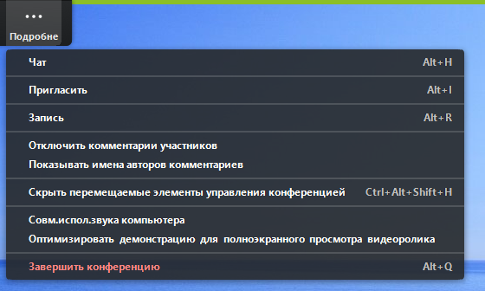
«Отключить комментарии участников» - отключает возможность участникам конференции использовать инструменты комментирования на вашей трансляции. Действует только для вас, если другой участник будет транслировать экран, этот параметр сможет настроить только он и только для себя.
«Показывать имена авторов комментариев» - говорит само за себя, по доступу те же ограничения что и у опции выше
«Скрыть перемещаемые элементы управления конференцией» - скрывает верхнюю панель кнопок
Далее идут две опции, что мы видели на этапе включения трансляции, они выполняют ту же самую роль. Последняя опция не нуждается в комментариях, она завершит всю конференцию.

iPad
Главное меню после авторизации выглядит так же как на компьютере, функции имеет те же при чуть сместившихся кнопках
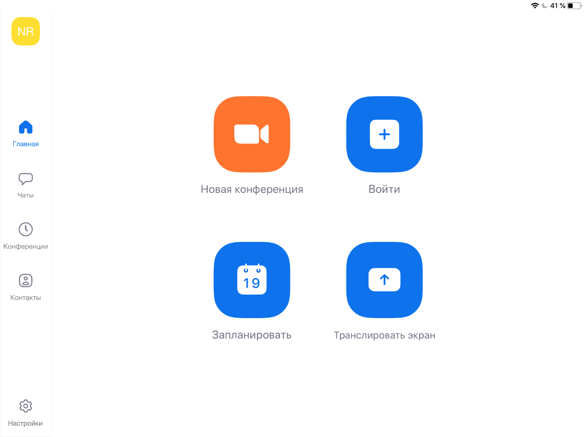
При нажатии на «Новая конференция» вы увидите следующее: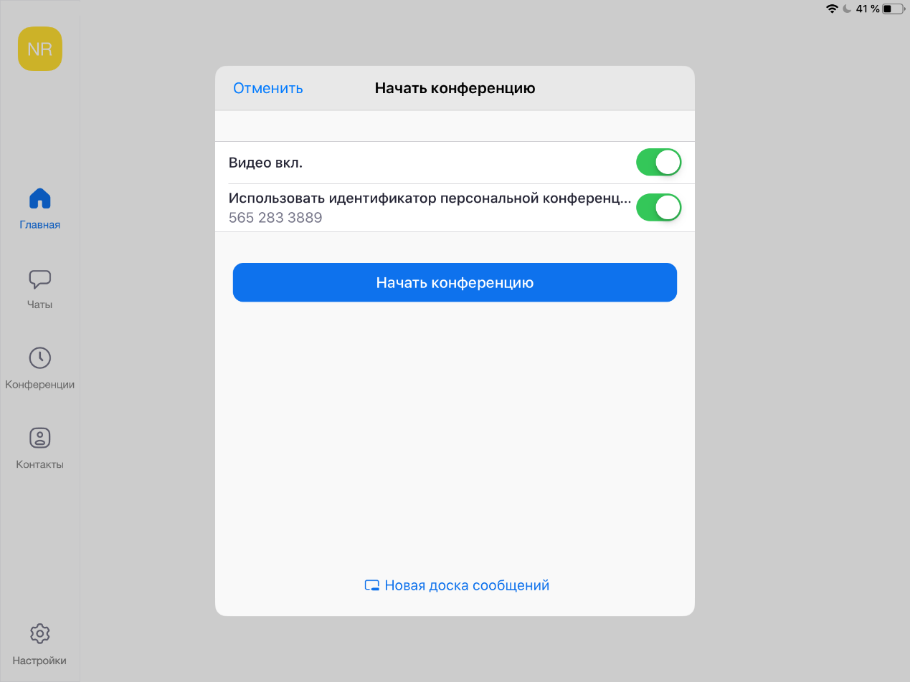
Функции аналогичны таким же на десктопной версии, выбранные положения сохраняются от конференции к конференции.
Кнопка «Новая доска сообщений» внизу позволяет сразу начать конференцию в режиме трансляции экрана с опцией «Доска сообщений»
При начале конференции система спросит у вас включать ли звук с вашего устройства (микрофон и динамики), выберите первую кнопку если да, вторую кнопку (Отмена) если нет 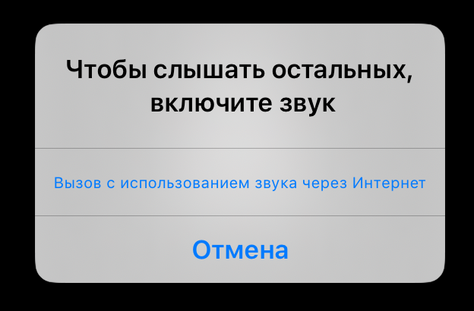
Далее вы увидите стандартный экран конференции
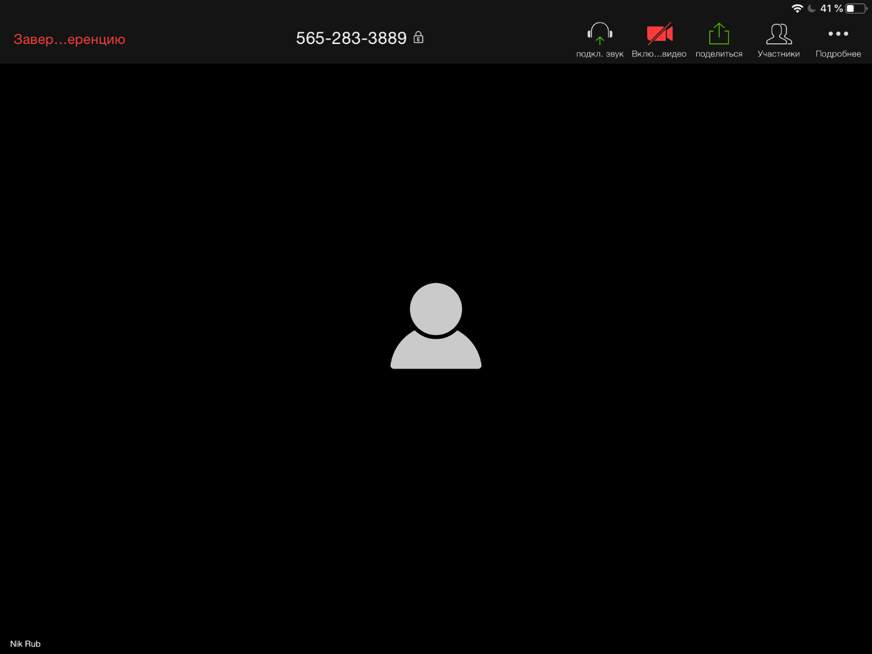
Вместо человечка будет картинка с камеры, если вы ее включите.
(Слева-направо)
- «Завер…еренцию» - кнопка завершения конференции
- Идентификатор вашей конференции
- Кнопка управления звуком, позволяет включать/отключать микрофон
- Кнопка управления видео, включает/отключает вашу камеру
- Кнопка «Поделиться» - вызывает меню, с помощью которого можно транслировать остальным экран, файлы и прочее содержимое вашего планшета
- Кнопка «Участники» - вызывает меню управления участниками
- Кнопка «Подробнее» - за ней прячутся Чат и настройки конференции
Кнопка «Участники» вызывает следующее меню:
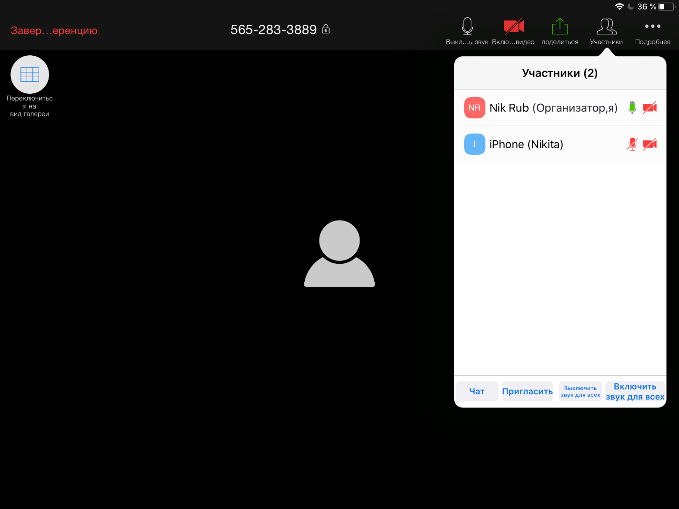
Здесь вы можете управлять участниками, приглашать новых, включать/отключать звук для всех, видеть состояние участников. При нажатии на имя появится список возможных действий с конкретным участником: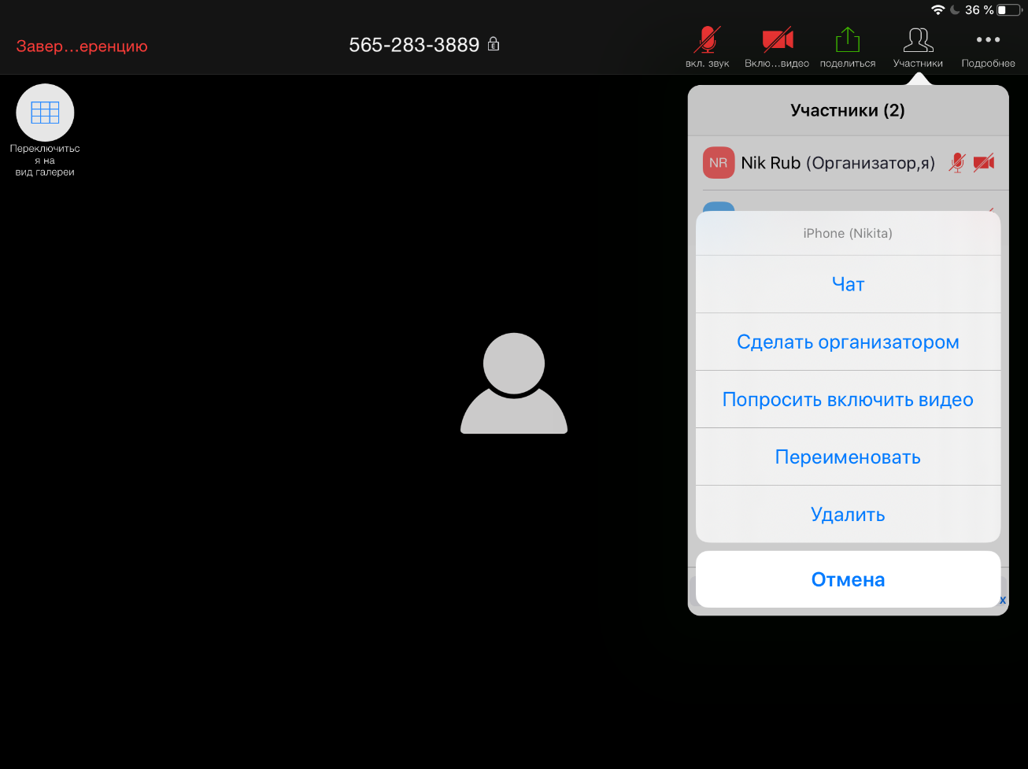
Кнопка «Подробнее»:
- Чат – вызывает окно чата
- Вызывает настройки текущей конференции
- Сворачивает конференцию, позволяя открыть другое приложение на планшете, не прерывая конференцию (нажатие на кнопку «Домой» сделает то же самое)
- Включит виртуальный фон (программа попробует заменить фон за вашей спиной на виртуальную картинку, но без зеленого экрана выглядит не очень)
- Отключит вам звук
Настройки конференции (все опции прокомментированы):
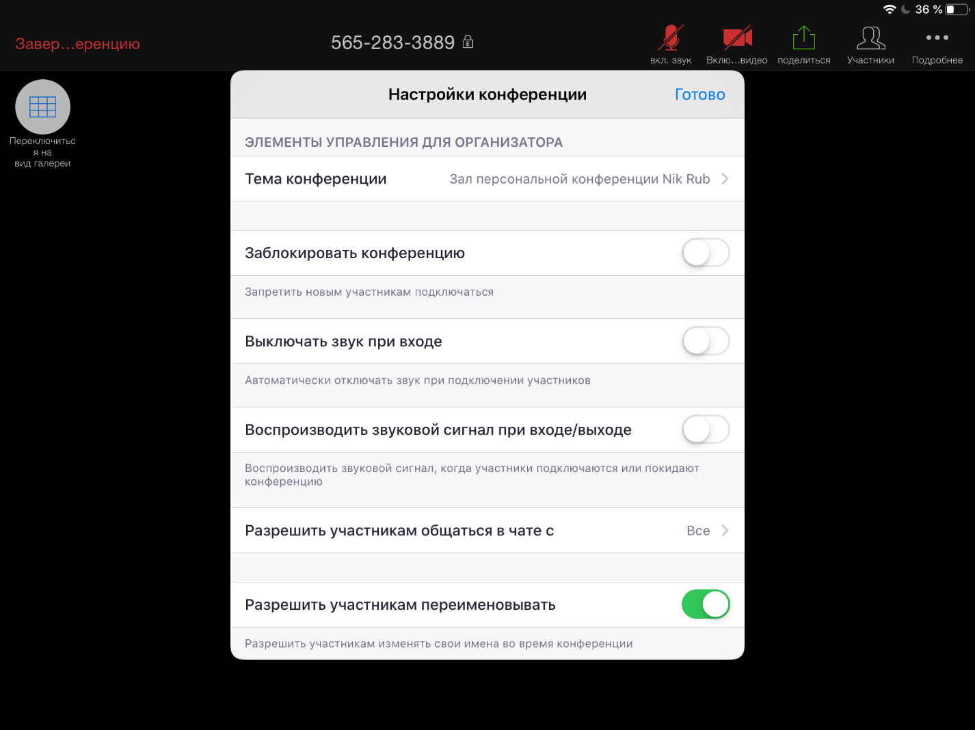
Кнопка «Поделиться»
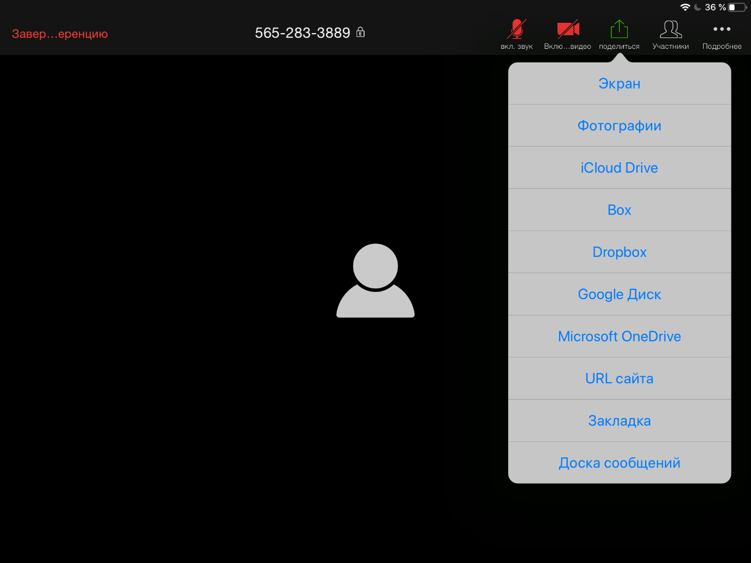
Опций много, из них полезны: Экран; Фотографии; Google Диск; Доска сообщений
Отдельно остановимся на первой и последней. При активации трансляции экрана система запросит разрешение на запись экрана. В списке необходимо выбрать приложение Zoom и нажать «Начать вещание»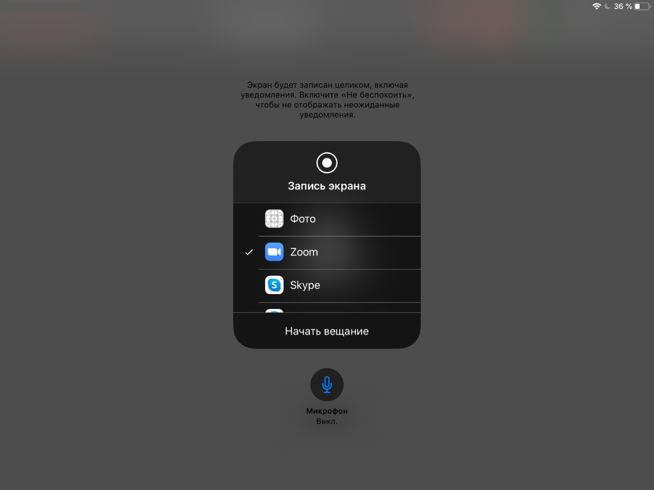
После этого участники конференции будут видеть содержимое вашего экрана, пока вы не остановите трансляцию.
Опция «Доска сообщений» аналогична таковой на компьютере, она создает белое поле для рисования: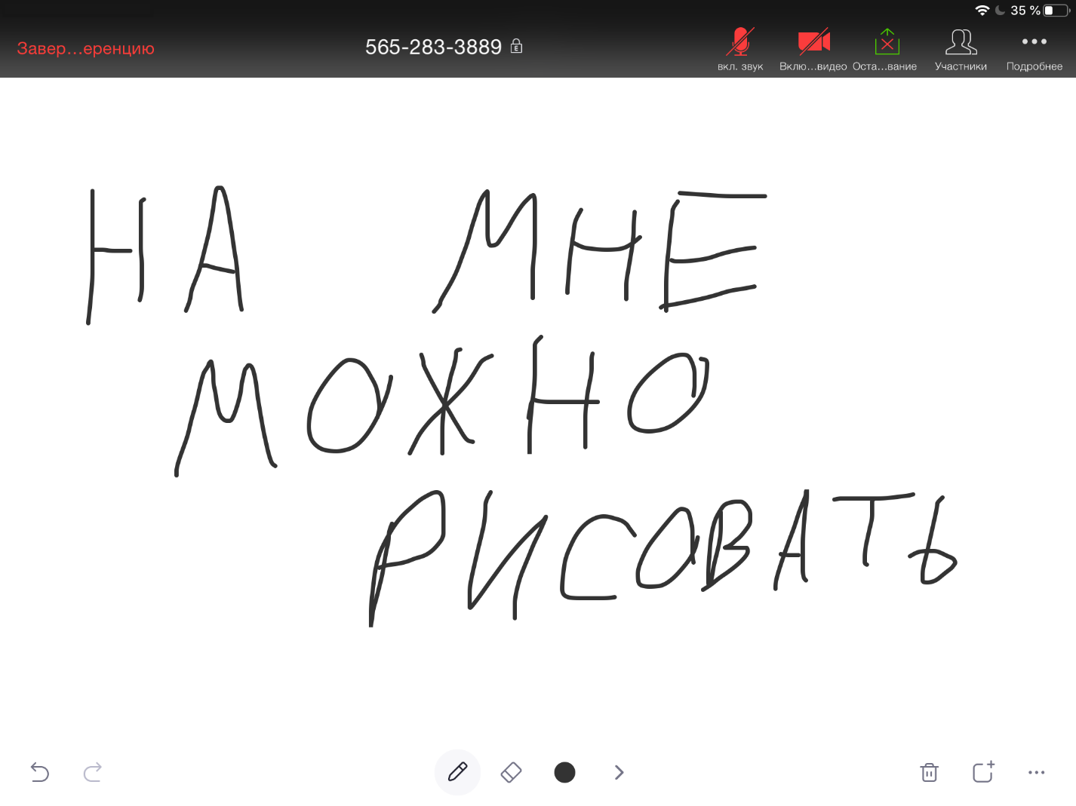
Внизу прячутся все инструменты, их список совпадает с таковым на десктопной версии программы (линии, текст, марки, фигуры…)
При этом в меню настроек конференции появятся две опции, специально для трансляций – «Разрешить участнику оставлять комментарии» и «Отображать имя комментаторов» - они позволят при необходимости ограничить комментирование и рисование на вашей трансляции другим участникам.

- Виды видеоконференций, запись
Zoom может отображать видеоконференцию в двух режимах – режим «Активного докладчика» и режим «Галереи»

Режим «Активного докладчика» подразумевает один большой фрэйм с видеопотоком активно говорящего участника, который будет переключаться в зависимости от того, кто говорит. При этом организатор через список участников может установить фокусировку видео на конкретного участника, и тогда программа будет всем показывать только его видеопоток.

Режим «Галереи» показывает стандартно девять фреймов с видеопотоками участников сеткой три на три. Если участников больше 9, то сеток несколько, и их можно «перелистывать» влево-вправо

Запись доступна только на десктопных версиях приложения Zoom, и по умолчанию доступна только организатору. Если вы как организатор хотите кому-то из участников разрешить запись, сделать это можно через меню управления участниками, нажав правой кнопкой мыши на нужного участника и выбрав нужный пункт меню.
На текущей версии наших учетных записей запись конференции ведется только «локально», т.е. на компьютер записывающего – перед началом записи убедитесь что на системном диске достаточно места (не менее 5Gb свободного места)
Формат записи зависит от выбранного режима видеоконференции организатором, независимо от того, кто записывает, организатор или кто-то из участников.

